山东省德州市夏津县2023-2024学年物理九年级上册期末试卷
一、单选题：本大题共10小题，共20分。
1.关于热学知识，下列说法正确的是( )
A. 不同燃料燃烧时放出热量越多的热值越大
B. 汽油机工作时提供动力的是做功冲程
C. 热量一定是从内能大的物体传递给内能小的物体
D. 固体、液体和气体中，只有气体分子在不停地做无规则运动
2.在一工棚的顶上有一方形小孔，太阳光通过它落到地面上形成一圆形光斑，这一现象表明( )
A. 小孔的形状一定是圆的 B. 太阳的形状是圆的
C. 地面上的光斑是小孔的像 D. 光不是沿直线传播的
3.小黄家买的新菜刀如图所示。下列对刀上$$①②③④$$处的解释中，错误的是( )
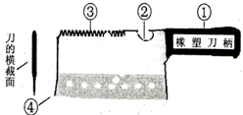
A. $$①$$带条纹橡塑刀柄对增加手与刀柄之间的摩擦，防止刀的脱落
B. $$②$$缺口用于开启瓶盖，动力作用在手柄上，它是省力杠杆
C. $$③$$锯齿状排列用于敲打猪扒$$($$厚肉片$$)$$，能适当增大需要拍松片肉部分的压强，而又不切断肉片
D. $$④$$刀口$$($$刀体下部颜色较深部分$$)$$两边采用向内弯的弧线，并开有透气孔，其目的有利于所切的食物能粘在刀身上
4.以下有关杠杆的应用中，属于费力杠杆的是( )
A. 开啤酒瓶盖的起子 B. 夹取砝码的镊子 C. 剪铁皮的剪刀 D. 撬石头的撬棒
5.下面的装置中，利用电磁感应原理工作的是( )
A. 发电机 B. 电动机 C. 电磁继电器 D. 电磁炉
6.如图所示的做法中符合安全原则的是( )
A. 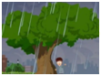在大树下避雨 B. 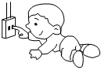手指触碰插孔
C. 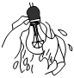用湿抹布擦发光的灯泡 D. 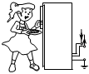将冰箱金属外壳接地
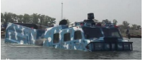
7.由中国自行设计研制的蟒式全地形双节履带车$$($$如图$$)$$最大的特点是在极其恶劣的气候条件下，能自由穿行于水上、雪地、沙漠、沼泽、丘陵、森林等地带。下列关于全地形车的叙述正确的是( )
A. 全地形车的履带加宽是为了增大压强
B. 全地形车在水面上匀速前进时，其浮力大于重力
C. 停在水平路面上的全地形车的重力和地面对它的支持力是一对相互作用力
D. 全地形车匀速爬坡过程中，其机械能逐渐增大
8.给你如下形状的光学玻璃元件，要自制一个放大镜，应选择( )
A. B. C. D.
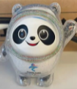
9.如图所示，对放在桌面上的冰墩墩来说，下列各组力中属于一对相互作用力的是( )
A. 冰墩墩的重力和冰墩墩对桌面的压力
B. 冰墩墩的重力和桌面对冰墩墩的支持力
C. 冰墩墩的重力和桌子的重力
D. 冰墩墩对桌面的压力和桌面对冰墩墩的支持力
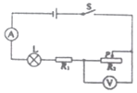
10.如图所示电路，电源电压不变，灯泡$$L$$标有“$$6V$$ $$3W$$”字样，定值电阻$$R_{1}$$的阻值为$$6Ω$$，将滑动变阻器$$R_{2}$$的滑片$$P$$置于最右端，闭合开关，电压表和电流表示数分别为$$6V$$和$$0.3A$$；移动滑片$$P$$至某一位置，电压表和电流表示数分别为$$1V$$和$$0.5A.$$下列说法正确的是
( )
$$①$$灯泡$$L$$正常发光时的电阻$$12Ω$$
$$②$$电源电压为$$10V$$
$$③$$滑片$$P$$在最右端时，灯泡$$L$$的实际功率为$$0.46W$$
$$④$$在灯泡安全工作的前提下，电路消耗的最大功率为$$5.5W$$
A. 只有$$①②$$正确 B. 只有$$②③$$正确 C. 只有$$①②③$$正确 D. $$.①②③④$$都正确
二、多选题：本大题共5小题，共15分。
11.如图所示，下列说法正确的是( )
A. 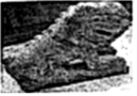图中，浸没在水中，底部与湖底紧密接触的石狮不受浮力
B. 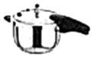图中，是利用降低气压，提高水的沸点来实现高压锅快速将肉炖熟的
C. 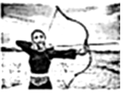图中，射箭时，拉开的弓弦能将箭射出，拉开的弓弦具有弹性势能
D. 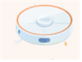图中，一边“吸入”垃圾一边匀速直线运动的扫地机器人的动能不变，机械能不变
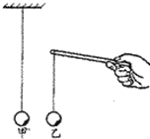
12.有甲、乙两个用绝缘丝线悬挂的轻质小球，如图所示。让乙球靠近甲球，在以下几种情况中，能使两球互相吸引的是( )
A. 甲球带正电，乙球不带电
B. 甲球不带电，乙球带负电
C. 甲球带正电，乙球带负电
D. 甲、乙两球都带负电
13.电子秤有“清零”功能，例如，在电子秤上放$$200g$$砝码，电子秤显示为$$200g$$，按清零键后，显示变为零；随后再放上$$100g$$砝码，电子秤显示为$$100g$$。利用电子秤的这种功能，结合物理知识可测定玉镯的密度。具体操作如下：
步骤$$a$$：向烧杯内倒入适量水，放在电子秤上，按清零键，显示数变为零；
步骤$$b$$：手提细线拴住玉镯，浸没在水中，且不与烧杯底和壁接触，记下此时电子秤示数为$$m_{1}$$；
步骤$$c$$：把玉镯接触杯底，手放开细线，记下此时电子秤示数为$$m_{2}$$。
则下列判断中( )
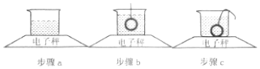
A. 玉镯的质量为$$m_{1}$$ B. 玉镯的质量为$$m_{2}$$
C. 玉镯的密度为$$\frac{m_{2}ρ_{ 水}}{m_{1}}$$ D. 玉镯的密度为$$\frac{m_{1}ρ_{ 水}}{m_{2}}$$
14.如图的电路，闭合开关后，当滑片$$P$$向右移动时，下列说法正确的是( )
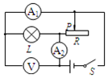
A. 灯泡的亮度不变
B. 电压表的示数变大，两个电流表的示数变小
C. 电压表与两个电流表的示数之差的比值不变
D. 电压表和$$A_{1}$$示数的比值不变
15.如图所示，电源两端电压不变．当只闭合开关$$S_{1}$$时，电流表的示数为$$I_{1}$$，电压表的示数为$$U_{1}$$，电阻$$R_{1}$$的电功率为$$P_{1}$$；当开关$$S_{1}$$、$$S_{2}$$、$$S_{3}$$都闭合时，电流表的示数为$$I_{2}$$，电压表的示数为$$U$$；当只闭合开关$$S_{3}$$时，电流表的示数为$$I_{3}$$，电阻$$R_{3}$$的电功率为$$0.64W$$，已知：$$\frac{U_{1}}{U}=\frac{3}{4}$$，$$\frac{I_{1}}{I_{2}}=\frac{1}{4}.$$则，下列说法中正确的是( )
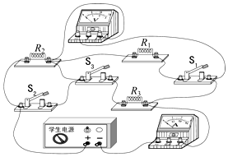
A. 电阻$$R_{2}$$与$$R_{3}$$之比为$$2$$：$$3$$ B. 电阻$$R_{1}$$与$$R_{2}$$之比为$$3$$：$$1$$
C. 电阻$$R_{1}$$的电功率$$P_{1}=0.5W$$ D. 电流$$I_{1}$$与$$I_{3}$$之比为$$1$$：$$2$$
三、填空题：本大题共1小题，共3分。
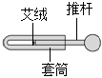
16.如图是我国古代发明的取火器的模型图，把木制推杆迅速推入牛角套筒时，杆前端的艾绒立刻燃烧起来，这是通过______ 的方式，使筒内空气内能______ ，温度______ ，达到艾绒的着火点。

四、实验探究题：本大题共5小题，共32分。
17.图甲为探究“水沸腾时温度变化特点”的实验装置．当水温上升到$$90℃$$时，每隔$$1$$分钟记录一次温度计的示数，直到水沸腾$$5$$分钟后，停止记录．
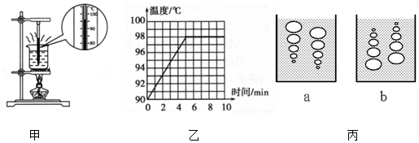
$$(1)$$图甲中温度计的示数为______ $$℃.$$
$$(2)$$图乙是根据实验数据做出的水的温度随时间变化的图象，由图象可知，在当时的条件下，水的沸点是______ $$℃$$，你认为造成此结果的原因可能是______ $$.($$回答出一条即可$$)$$
$$(3)$$由乙图可知水的沸腾过程中的特点是______ ．
$$(4)$$图丙中属于沸腾过程中的现象的是______ $$($$填“$$a$$”或“$$b$$”$$)$$．
$$(5)$$在实验过程中，如果加热时间过长的原因可能是______ $$.($$答出一条即可$$)$$
18.现代生活，智能手机给人们带来了许多便利，但长时间盯着手机屏幕，容易导致视力下降。
$$(1)$$下列关于近视眼及其矫正的原理图正确的是______。
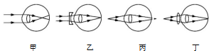
A.甲乙
B.甲丁
C.丙乙
D.丙丁
$$(2)$$研究眼的成像原理，小明自主研制了如图所示的实验装置。用水透镜模拟眼的晶状体，通过注水或抽水可改变水透镜凸度大小。光屏和水透镜固定在光具座上如图所示的位置，蜡烛也移至如图所示的位置，点燃蜡烛后，调节水透镜凸度，直至光屏上成一个清晰的倒立、______$$($$选填“放大”“等大”或“缩小”$$)$$的实像。若将点燃的蜡烛向左移动一小段距离，要使光屏上重新得到清晰的像，应对水透镜______$$($$选填“注水”或“抽水”$$)$$。
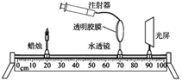
19.实验小组在探究“滑动摩擦力的大小与什么因素有关”的实验中，先进行了猜想。
猜想一：滑动摩擦力的大小可能与压力的大小有关；
猜想二：滑动摩擦力的大小可能与接触面的粗糙程度有关；
猜想三：滑动摩擦力的大小可能与接触面积的大小有关。
同学们讨论后通过如图甲、乙、丙所示的实验来验证猜想。
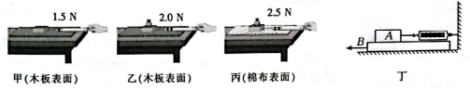
$$(1)$$实验过程中，用弹簧测力计沿水平方向______
拉动木块，此时木块受到的滑动摩擦力的大小等于弹簧测力计的示数。
$$(2)$$为了探究猜想一，应选择______两图所示的实验来进行对比，得出实验结论：接触面的粗糙程度相同时，压力越大，滑动摩擦力______。
$$(3)$$为了探究猜想三，小明将木块$$A$$沿竖直方向切除一部分后，重复如图甲所示的实验，发现弹簧测力计的示数比图甲实验中弹簧测力计的示数小。于是得出结论：接触面积越小，滑动摩擦力越小。请你判断小明的实验结论是否正确，并说明理由。
$$(4)$$爱思考的小聪对实验装置进行了如图丁所示的改动：木板$$B$$放在水平桌面上，木块$$A$$放在木板$$B$$上，弹簧测力计一端固定，一端挂在木块$$A$$上，水平向左加速拉动木板$$B$$，当木块$$A$$稳定时，读取弹簧测力计的示数为$$2.2N$$。则木块$$A$$所受的滑动摩擦力______$$($$选填“大于”、“小于”或“等于”$$)2.2N$$，方向是______。
20.研究杠杆平衡条件的实验：
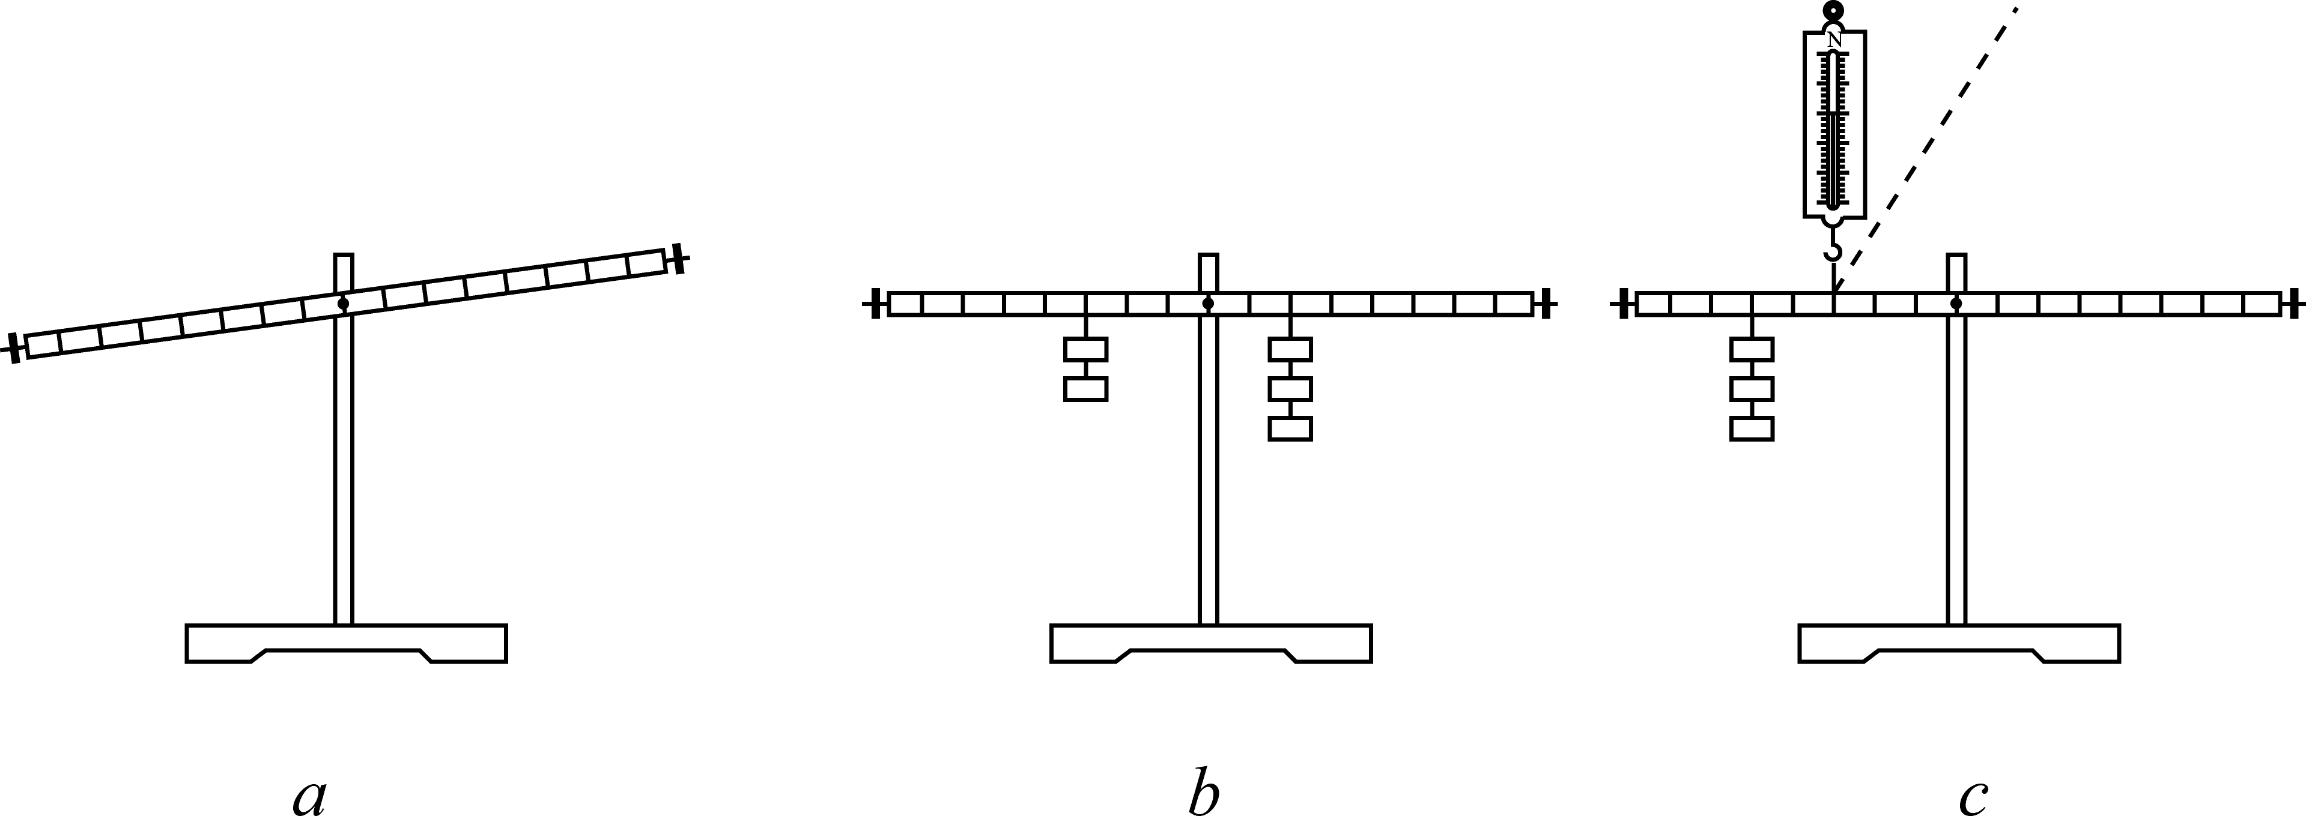
$$(1)$$杠杆的位置如图$$a$$ 所示，此时应调节杠杆两端的螺母使其向______$$($$选填“左”或“右”$$)$$移动，使杠杆在水平位置平衡，实验时，施加的动力和阻力的方向都是竖直方向，这样做的好处是______。
$$(2)$$某同学通过多次实验操作及数据分析，得出杠杆平衡的条件是：动力$$×$$动力作用点到支点的距离$$=$$阻力$$×$$阻力作用点到支点的距离，你认为他的结论______$$($$选填：“可靠”或“不可靠”$$)$$，理由是______。
$$(3)$$利用如图$$c$$所示的装置进行实验，每个钩码重$$0.5N$$，杠杆平衡时弹簧测力计的读数应为______$$N.$$如果保持弹簧测力计拉力作用点的位置不变，把弹簧测力计沿虚线方向拉，为了保证杠杆在水平位置平衡，其示数将______$$($$选填：“变大”“不变”或“变小”$$)$$。
21.在“伏安法测电阻”的实验中：
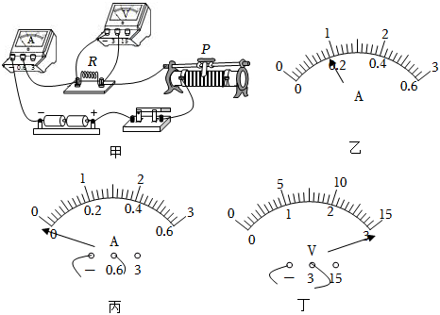
$$(1)$$如图甲，闭合开关前，滑片$$P$$应置于滑动变阻器的______$$($$填“左”或“右”$$)$$端；
$$(2)$$闭合开关后，发现电压表无示数，而电流表有示数。经检查，导线连接完好，则可能是待测电阻$$R$$ ______$$($$填“断路”或“短路”$$)$$；
$$(3)$$连完电路试触时，若发现电流表、电压表的指针偏转情况如丙、丁两图，则存在问题可能是：
丙图：______；
丁图：______；
$$(4)$$排除故障后，测得几组数据如表，第三次实验时电流表示数如图乙，为______$$A$$；
实验次数 | $$1$$ | $$2$$ | $$3$$
电压$$/V$$ | $$1.5$$ | $$2.1$$ | $$2.8$$
电流$$/A$$ | $$0.1$$ | $$0.14$$
$$(5)$$三次所测电阻的平均值为______$$Ω$$。$$($$结果保留一位小数$$)$$
五、计算题：本大题共5小题，共30分。
22.如图，光线$$AB$$从空气中斜射向水面，请画出它的反射光线和大致的折射光线。
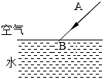
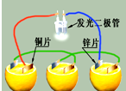
23.如图所示，某课外兴趣小组做水果电池实验中，发光二极管可以发光。已知发光二极管的左边引脚是正极，则这个水果电池中，铜片相当于电源的______极，锌片相当于电源的______极，在这个水果电池的外部，电子从______片流向______片$$($$选填“铜”或“锌”$$)$$。

24.如表是国家学生体质健康标准$$(2014$$年修订$$)$$中，初二女生$$50$$米跑的用时和对应的成绩、等级。小红$$($$女$$)$$在一次跑步锻炼后，她的智能手表显示她这次跑步的平均速度是$$6.25m/s$$，若她以这个速度参加初二国家体育健康测试$$50$$米跑，通过计算说明她能否达到优秀等级。
等级 | 得分 | 用时$$/s$$
优秀 | $$100$$ | $$8.0$$
优秀 | $$95$$ | $$8.1$$
优秀 | $$90$$ | $$8.2$$
良好 | $$85$$ | $$8.5$$
良好 | $$80$$ | $$8.8$$

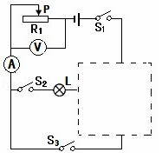
25.如图所示，电源电压恒为$$18V$$，灯泡$$L$$上标有“$$9V4.5W$$”字样，滑动变阻器$$R_{1}$$的最大阻值为$$100Ω$$，电压表量程为$$0～15V$$，电流表量程为$$0～0.6A$$，图中虚线框内接有一只定值电阻$$R2($$未画出$$)$$。已知：$$①$$闭合$$S_{1}$$和$$S_{3}$$、断开$$S_{2}$$时，调节$$R_{1}$$，使其接入电路的阻值为$$12Ω$$，此时电路的总功率为$$10.8W$$；$$②$$闭合$$S_{1}$$和$$S_{2}$$、断开$$S_{3}$$，调节$$R_{1}$$，当电压表的示数为$$9V$$时，电流表读数约为$$0.5A.$$则：
$$(1)$$灯泡$$L$$正常发光时的阻值为______$$Ω$$。
$$(2)$$定值电阻$$R_{2}$$的阻值多大？
$$(3)$$请根据题意在虚线框内画出$$R_{2}$$，并使电路完整。
$$(4)$$当闭合$$S_{1}$$和$$S_{3}$$、断开$$S_{2}$$，为保证电路安全，求滑动变阻器接入电路的阻值范围。
26.有一艘参加海上阅兵的某型号核动力在水面上巡逻时的排水量为$$7000t$$，在水下巡航时的排水量为$$8000t$$，该潜艇最大下潜深度为$$400m.$$求：
$$(1)$$潜艇在水下巡逻受到的浮力有多大？
$$(2)$$在水面上巡航时，露出水面的体积有多大？
$$(3)$$当潜水艇下潜到最大深度时，潜艇表面$$2m^{2}$$的面积上受到海压力为多大？$$g$$取$$10N/kg$$，海水密度近似取$$1.0×{10}^{3}kg/m^{3}$$，忽略海水密度变化$$)$$
答案和解析

1.【答案】$$B$$
【解析】解：
A、热值是燃料的一种特性，和燃料是否燃烧、放出热量多少无关，故A错误；
B、四冲程汽油机工作时，做功冲程将内能转化为机械能，提供了动力，故B正确；
C、热传递的定义可知，内能总是从温度高的物体向温度低的物体转移，故C错误；
D、无论是固体、液体还是气体的分子都在不停地做无规则运动，故D错误。
故选：$$B$$。
$$(1)$$热值是指某种燃料完全燃烧放出的热量与其质量之比，是燃料的一种特性，和燃料的密度、是否燃烧、是否完全燃烧等无关，和燃料的种类有关；
$$(2)$$内燃机的四个冲程包括：吸气冲程、压缩冲程、做功冲程和排气冲程，其中做功冲程是高温高压的燃气推动活塞做功，将内能转化为机械能，为其提供能量；
$$(3)$$内能总是从温度高的物体向温度低的物体转移；
$$(4)$$物质是由分子组成的，分子在永不停息的做无规则运动。
本题涉及知识点较多，主要有热值、热量的传递方向、内燃机的工作过程、分子运动论，综合性强。
2.【答案】$$B$$
【解析】解：$$(1)$$小孔成的像是太阳的像，太阳是什么形状，像就是什么形状，太阳是圆形的，故像也是圆形的，与小孔的形状无关。
$$(2)$$小孔成像的原因是光的直线传播。
综上分析，选项B正确。
故选：$$B$$。
小孔成像是由于光的直线传播形成的，像的形状与物体的形状相同。
本题考查小孔成像，注意两点：
$$(1)$$小孔成像是光沿直线传播形成的，像的大小与物体距离小孔的远近有关，离小孔越远，成的像越小；
$$(2)$$像的形状取决于物体的形状，与小孔的形状没有任何关系。
3.【答案】$$D$$
【解析】解：$$①$$带条纹橡塑刀柄使接触面变粗糙，对增加手与刀柄之间的摩擦，防止刀的脱落，说法正确；
以上内容仅为本文档的试下载部分，为可阅读页数的一半内容。如要下载或阅读全文，请访问：https://d.book118.com/568113065125006025

